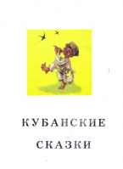
Книга «Казацкие сказки», написанная кубанской писательницей Татьяной Кулик, - это ещё один шаг на бескрайнем пути познания нашего исторического прошлого. Автор с глубочайшим уважением в сказочной форме повествует о далёких предках, которые ещё в 1793 году заселились на плодородных кубанских землях. Сказки – веселы, занимательны, непринуждённы, не обременены ни излишней моралью, ни авторской претензией. В «Казацких сказках тётки Дарки с хутора Бураковского» происходят всякие удивительные события, и очень хочется узнать, чем же окончатся невероятные приключения героев. А для этого всего надо лишь прочесть эту книгу.

Кулик Т. Казацкие сказки. Татьяна Кулик. – Краснодар: Раритеты Кубани, 2009. – 152 с.

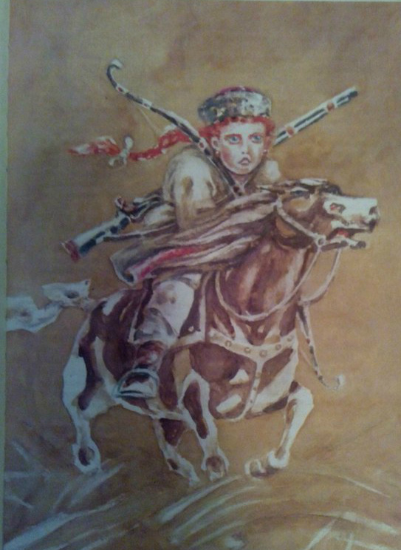

Про Марусю, младшую дочь казака Незагубыбатько
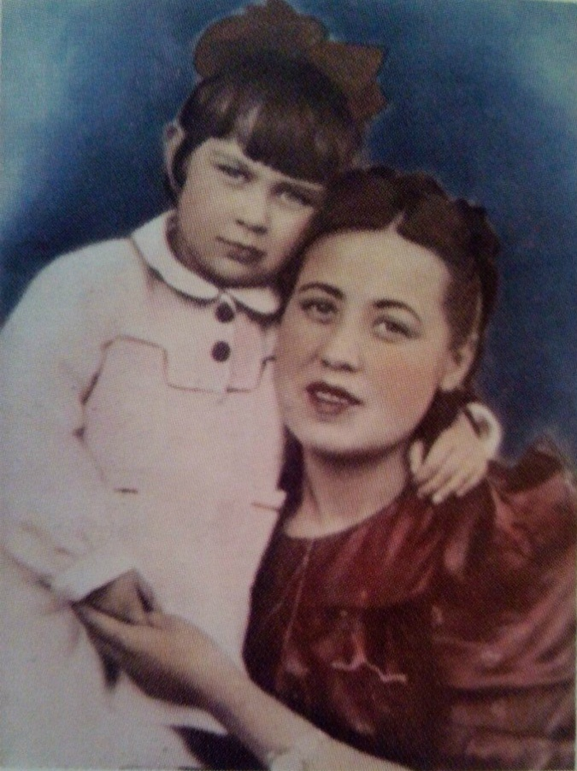
"Ах. ты, моя непоседа, золотая, серебряная!"- с таким ласковым материнским присловьем начиналась когда-то для маленькой Танюшки вечерняя сказка. Мама, потомственная казачка Ефросиния Ткаченко, знала их богато, да еще порой перебирала для доченьки самоцветы волшебного ожерелья песен ,прибауток, всяческих историй. Вот и впитала с детства кубанская писательница Татьяна Кулик необыкновенный аромат родной речи, красоту полей и лесов, прекрасных людей с их житейской мудростью, преданиями старины глубокой и, конечно, казацкими лукавыми, озорными байками, всяческой бывальщиной. Так и сложилась эта "Серебряная книга кубанских сказок"-дань любви к родимой стороне, к своим предкам с их неповторимой удивительной судьбой.

Подготовила
Педагог-библиотекарь
МАОУ СОШ№6
Шрамко О.В.
2024г.

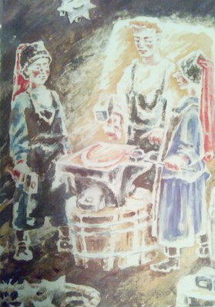

Как Тьмутаруканская царевишна Проня «Спасибо» сказала

